Starší lidé si stále častěji kupují nové byty

Praha, 12. 4. 2017 – Nové byty si v poslední době pořizují zejména mladší lidé. Mohou za to výhodné sazby hypoték a optimistické vyhlídky do budoucna. Jak ale vyplývá z kontinuálního průzkumu největšího rezidenčního developera společnosti Central Group, změnu bydlení řeší stále více i starší generace. Zákazníci ve věku nad 50 let často vlastní velký byt v lukrativní části Prahy a jeho prodejem mohou získat byt menší a zároveň dostatečnou finanční rezervu. Podle dat Central Group představovali lidé nad 50 let asi 25 procent loňských prodejů. Meziročně se jedná o více než 15procentní růst. Za celý loňský rok prodal Central Group 1243 nových bytů, tedy pětinu pražského trhu.

Průměrný věk zájemců o novostavby v posledních letech ale spíše klesá. Zatímco před deseti lety byl stabilně nad 45 lety, předloni poprvé klesl pod hranici 40 let. S rostoucí cenou nemovitostí v Praze se však ukazuje i nový trend, a to u lidí v důchodovém či spíše předdůchodovém věku. Ti velmi často vlastní starší velkoprostorové byty v prémiových lokalitách a hledají byty menší, s nižšími náklady. Jak ukazují čísla Central Group, kromě menší dispozice preferují tito zájemci novostavby, které jsou z dlouhodobého hlediska úspornější a nevyžadují zvýšené platby za energie či do fondu oprav. Dnešní padesátníci započali produktivní věk těsně po revoluci a jejich pracovní kariéra nebyla nikdy deformována dobou komunismu. Jde o lidi, kteří mají v plánu žít aktivně a v důchodu hodně cestovat a nechtějí ztrácet čas péčí o starší domácnost. Často také přenechají větší rodinný byt mladší generaci k založení rodiny a koupí si na stáří byt nový.
Pokud se na data u zákazníků nad 50 let podíváme z hlediska pohlaví, je poměr prakticky vyrovnaný. Zajímavým ukazatelem je zde však způsob financování. Zatímco celkově je u Central Group každý druhý byt financován hypotečním úvěrem, u zákazníků nad 50 let využilo hypotéku jen necelých 30 procent zájemců. To je dáno zejména věkovým omezením u hypoték, ale také faktem, že tato cílová skupina často disponuje vlastními prostředky. Central Group analyzoval také data o vícenásobném nákupu novostaveb a předpoklady se potvrdily. „U starší věkové kategorie výrazně vrostl podíl těch, kteří si koupili dva a více bytů. Opakovaně totiž u nás nakoupil každý třetí zákazník nad 50 let a nejčastěji to byly dva byty,“ řekla výkonná ředitelka Central Group Michaela Tomášková. To opět nahrává předpokladu prodeje velkého staršího bytu a koupě bytu pro sebe a pro mladé.

Stěhování je příležitost

Pro většinu lidí je změna bytu dobrou volbou. Když se Central Group zajímal o důvody zákazníků, často zaznívaly podobné odpovědi. Stěhování jim dává energii a chuť do nového života. Pokud jsou již děti samostatné a mají vlastní bydlení, je pro ně důležité otevřít novou kapitolu. Zásadní je pro ně hlavně stav nemovitosti. I proto se často orientují na novostavby v lokalitách, které disponují dobrou občanskou vybaveností s možností aktivního odpočinku v blízkosti přírody.

Lokality v Praze s nejvyšším indexem stáří
Příklad: Nad Modřanskou roklí
Prodej staršího bytu o velikosti 4+1, 103 m² v lokalitě Budějovická, Praha 4 – Krč. Byt v původním udržovaném stavu (pro moderní bydlení nutná rekonstrukce). Prodejní cena 7,5 milionu Kč.
V rámci projektu Nad Modřanskou roklí na pražském Kamýku nabízí Central Group byt 1+kk za 2,8 milionu Kč a byt 2+kk za 3,9 milionu Kč. Za oba byty dohromady zaplatí zájemce 6,7 mil. Kč. Rozdíl je tedy 800 tisíc Kč.
Navíc při koupi druhého produktu klient nebo jeho rodinný příslušník automaticky získává slevu ve výši dvě procenta. Sleva je ve formě poukázky na kuchyňskou linku nebo nadstandardní klientské úpravy.
Zajímavý je pohled na statistiky tzv. indexem stáří, který zpracovává IPR Praha a který je počítán jako počet seniorů ve věku 65 a více let na sto dětí ve věku de 14 let. Z něho vyplývá, že jsou mezi jednotlivými lokalitami v Praze velké rozdíly. Nejstarší obyvatelé žijí na území MČ Praha 4 a MČ Praha 10. V těchto lokalitách je index stáří na hodnotě 174 resp. 171. S lehkým odstupem je na třetím místě centrum města, tedy MČ Praha 1, kde je hodnota indexu 152. Průměrný index stáří v Praze je přitom 122. Zajímavostí je, že lokality s nejstaršími obyvateli patří k velice žádaným místům na realitní mapě. „Není výjimkou, že se velké čtyřpokojové byty ve starší zástavbě Prahy 4 prodávají i za osm milionů korun. Za tuto částku lze přitom pohodlně sehnat dva menší byty v některé z našich novostaveb a ještě zbyde slušná rezerva,“ doplnila Tomášková.

Lokality s nejnižším indexem stáří
Pohledem na opačnou stranu žebříčku zjistíme, že se zde nacházejí lokality s čilým developerským ruchem. Vůbec nejnižší index má Praha 22, tedy lokalita Uhříněvsi a Pitkovic. V obou lokalitách nabízí Central Group svoje úspěšné projekty Nad Volyňkou (Uhříněves) resp. Pitkovické zahrady. Mládí převládá významně také na Zličíně. Tato lokalita patří dlouhodobě k nejžádanějším, o čemž svědčí fakt, že v rámci projektu Central Group Metropole se byty prodávají vždy velice rychle. Jedná se o jeden z nejrozsáhlejších developerských projektů, které kdy byly v Praze realizovány.

Žebříček
*) Počet seniorů ve věku 65 a více let na sto dětí ve věku 0-14 let (Zdroj: IPR Praha)

MČ | Index stáří obyvatel*
Praha 4 (Nusle, Michle, Podolí, Braník, Hodkovičky, Krč…) | 174
Praha 10 (Vršovice, Strašnice, Malešice, Záběhlice…) | 171
Praha 1 (Staré Město, Josefov, Hradčany, Malá Strana…) | 152
Praha 22 (Uhříněves, Pitkovice a Hájek u Uhříněvsi) | 55
Čakovice (Čakovice, Miškovice, Třeboradice) | 61
Zličín (Zličín, Sobín, Třebonice) | 69

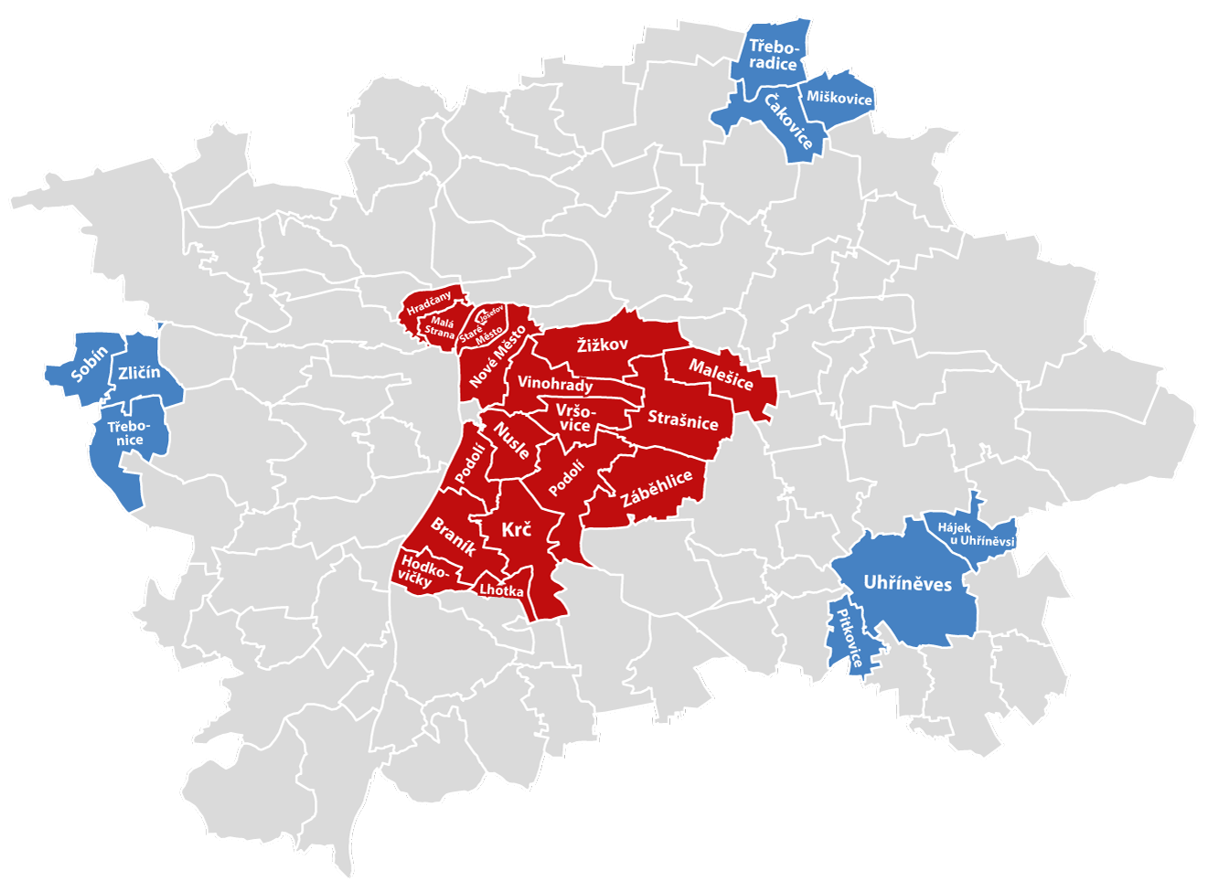

Pro více informací nás můžete kontaktovat na e-mail: media@central-group.cz nebo telefonicky: Marcela Fialková – tisková mluvčí (+420 724 090 754), která může také zprostředkovat jednání s vedoucími pracovníky Central Group nebo jejich vyjádření. Podrobné informace o společnosti Central Group a její nabídce naleznete na www.central-group.cz, kde je také sekce Pro média a sekce O společnosti.

Central Group je jednoznačně největším rezidenčním developerem a investorem nové bytové výstavby v České republice. Potvrzuje to i statistika prestižního mezinárodního magazínu CIJ (Construction & Investment Journal), který firmu zařadil mezi desítku největších rezidenčních developerů ve střední a východní Evropě. Za 23 let svého působení firma dokončila již více než 151 rezidenčních projektů a prodala více než 13.000 nových bytů, domů a parcel. Na všechny své byty a rodinné domy poskytuje Garanci nejlepší ceny. To znamená, že pokud někdo najde srovnatelnou nemovitost s lepší cenou oproti nabídce Central Group, firma cenu dorovná a ještě přidá bonus ve výši 100.000 Kč.

Společnost dlouhodobě vykazuje stabilní zisk, rostoucí podíl na trhu a pro svou činnost nepotřebuje žádný bankovní úvěr. Za dobu svého působení koncern Central Group uhradil českému státu jen na přímých daních již více než 1,75 miliardy korun. Významné prostředky věnuje společnost také na obecně prospěšné účely (například na výsadbu zeleně nebo na realizaci veřejných komunikací a inženýrských sítí pro městské části a obce v mnoha desítkách milionů Kč ročně) a také na charitativní činnost (například Nadačnímu fondu pro zdraví dětí zřízenému ve prospěch Ústavu pro péči o matku a dítě v Praze 4 – Podolí).

Central Group je nejen největším českým prodejcem nových bytů a domů, ale také nejaktivnějším investorem v rámci akvizic nových pozemků pro rezidenční výstavbu. V současné době má nakoupené a připravené pozemky pro více než 15.000 nových bytů a rodinných domů. Ty plánuje zařadit do prodeje v průběhu příštích deseti let. Central Group nadále intenzivně hledá a nakupuje další pozemky a brownfieldy v Praze pro výstavbu nových bytů a domů.

